# 前台

## 1 首页

图片是拿过来填充的，后期会修改

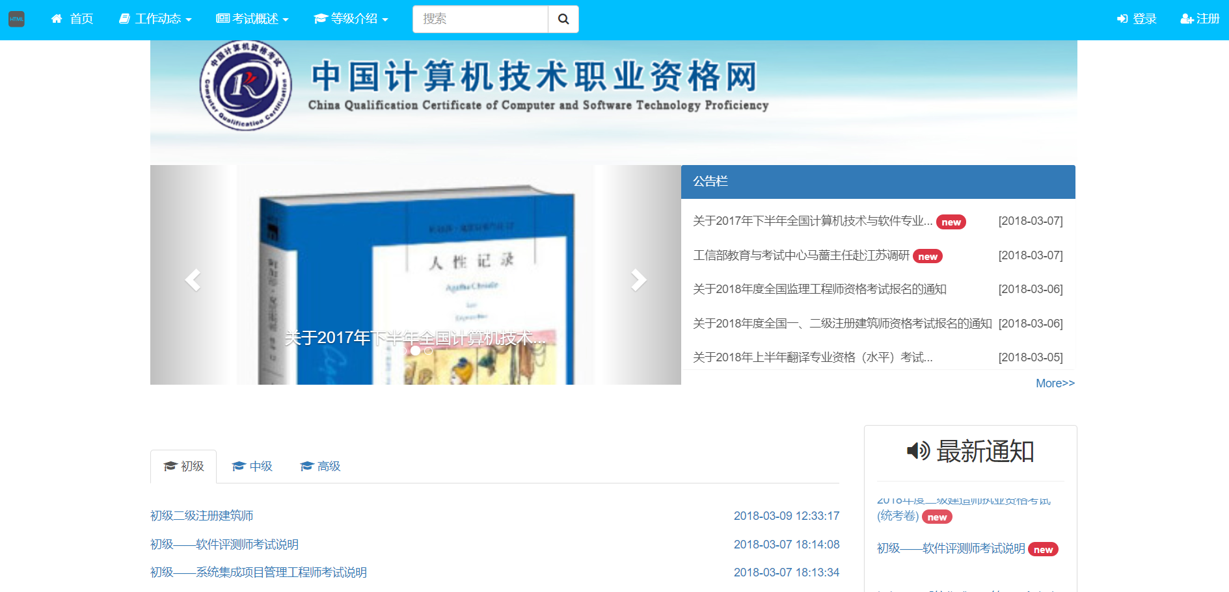

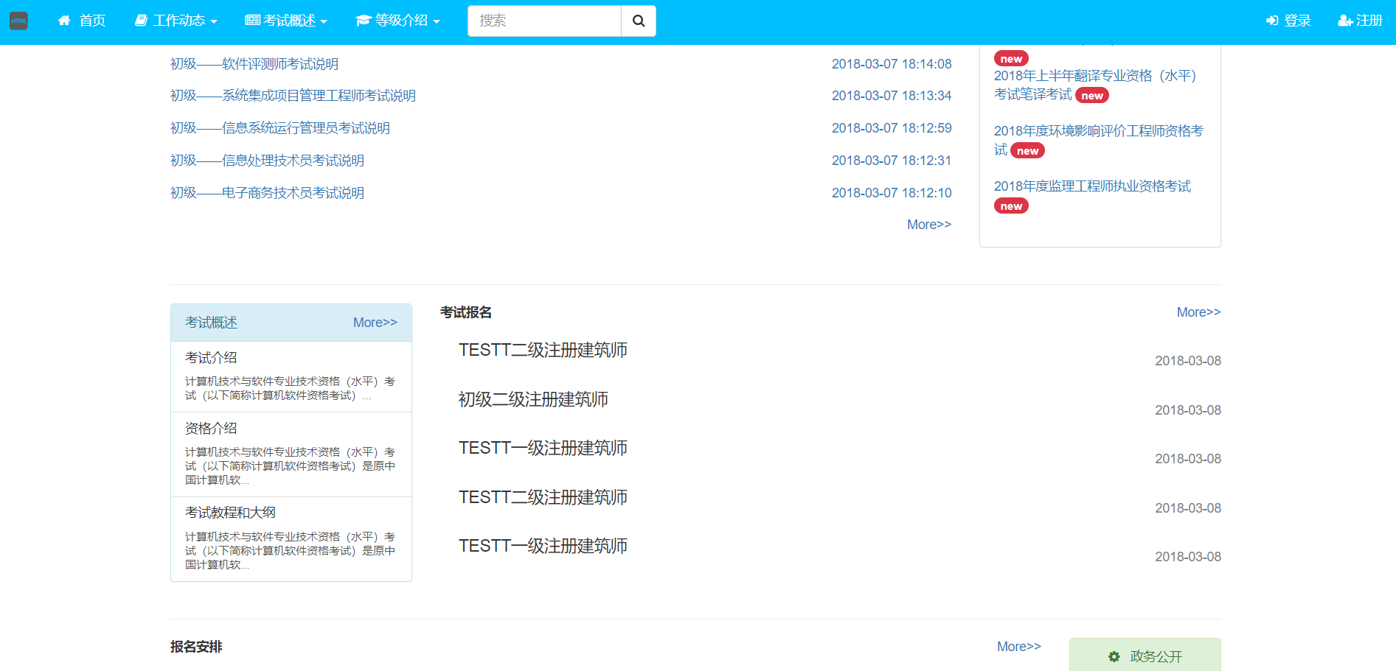

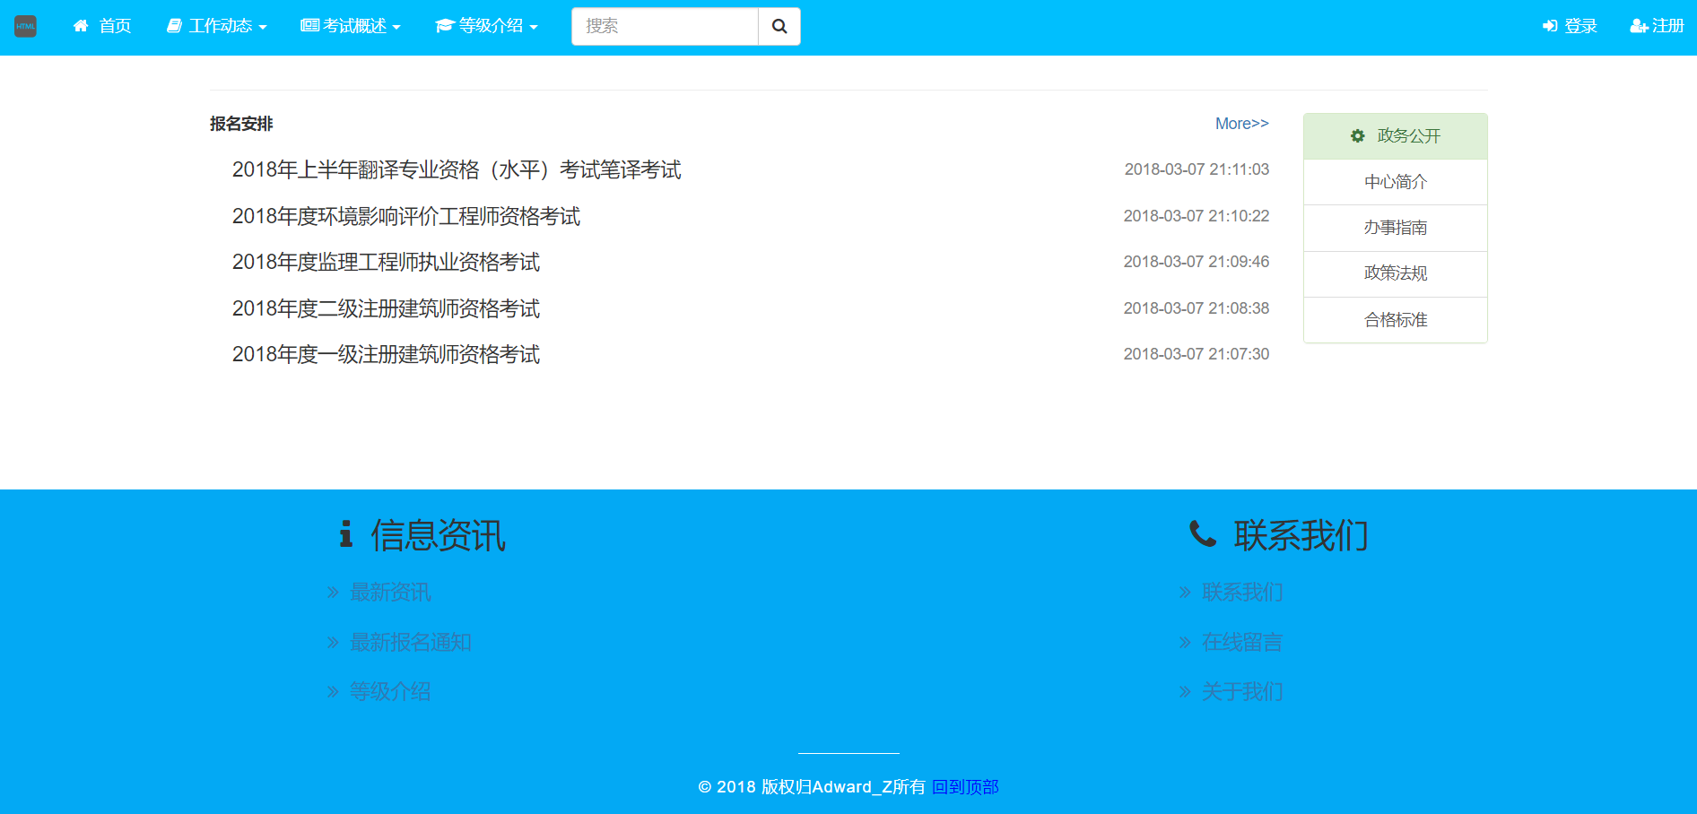

## 2 登录界面

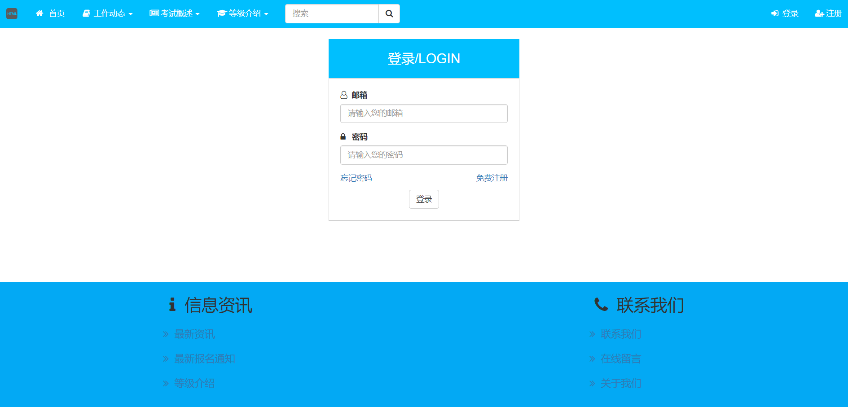

## 3 注册界面

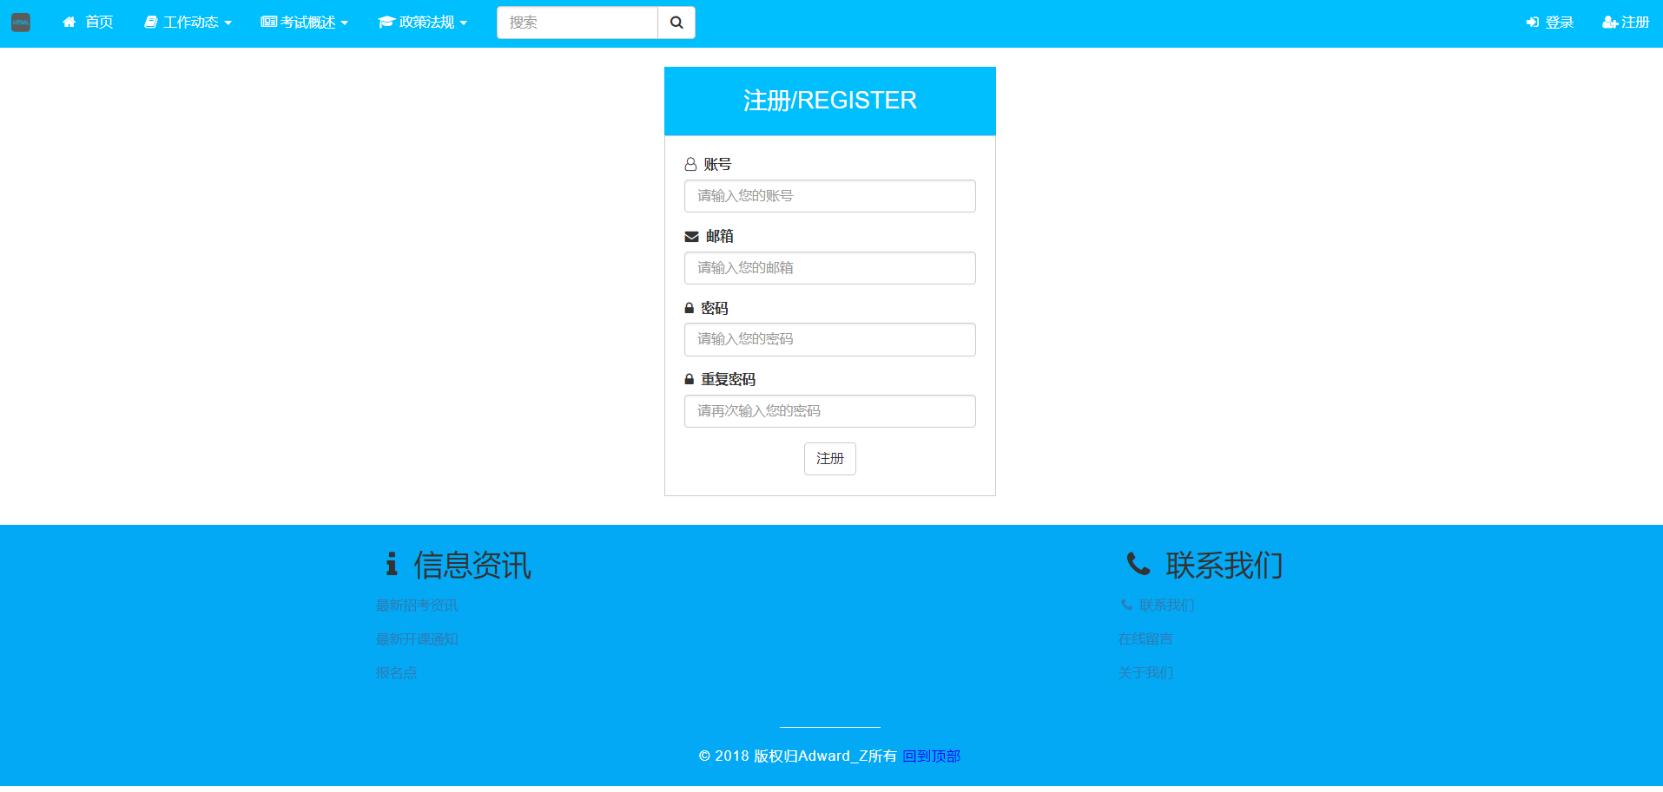

## 4 导航各项页

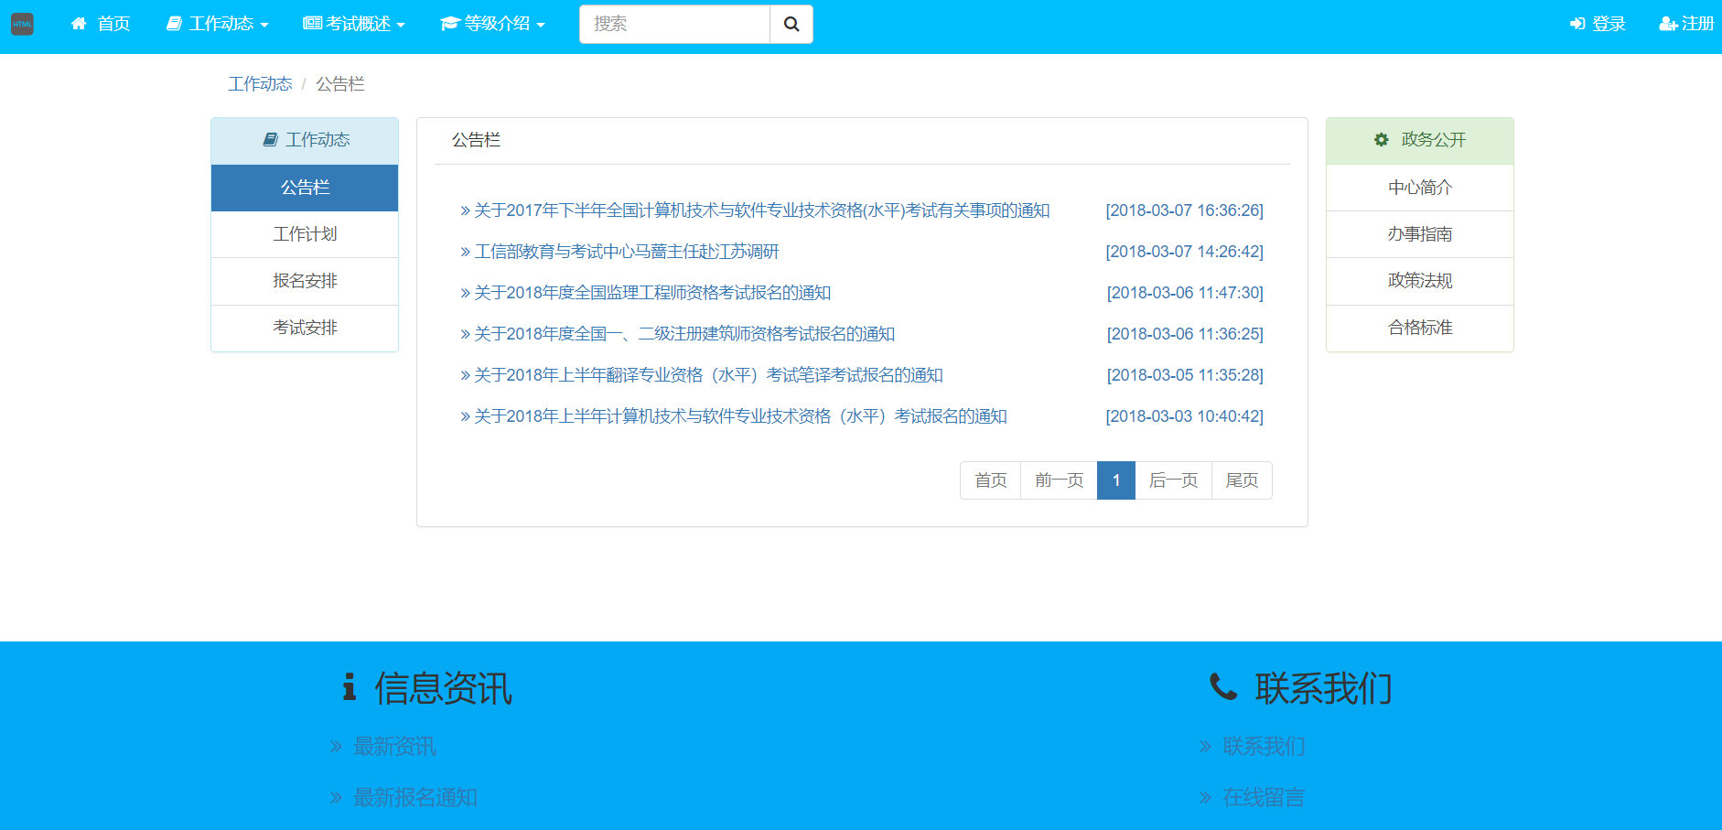

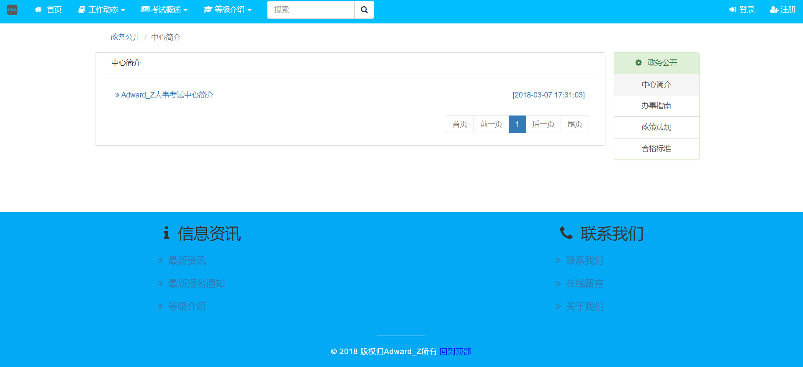

## 5 个人中心

### 5.1 个人中心

数据皆来自数据库

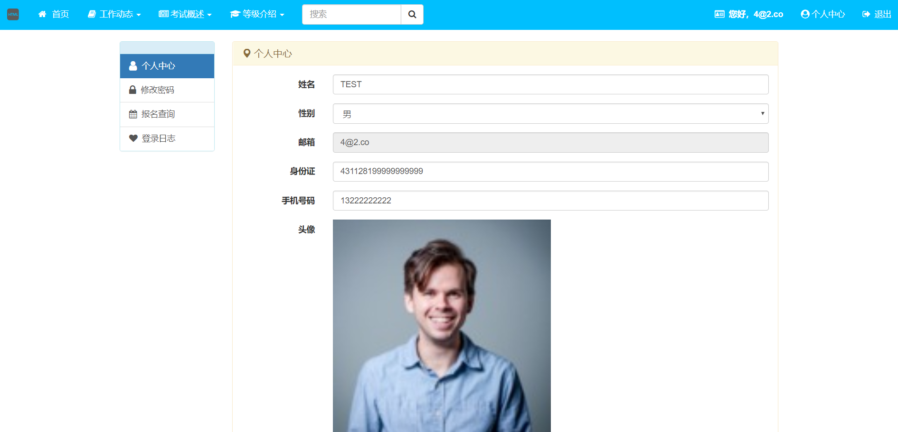

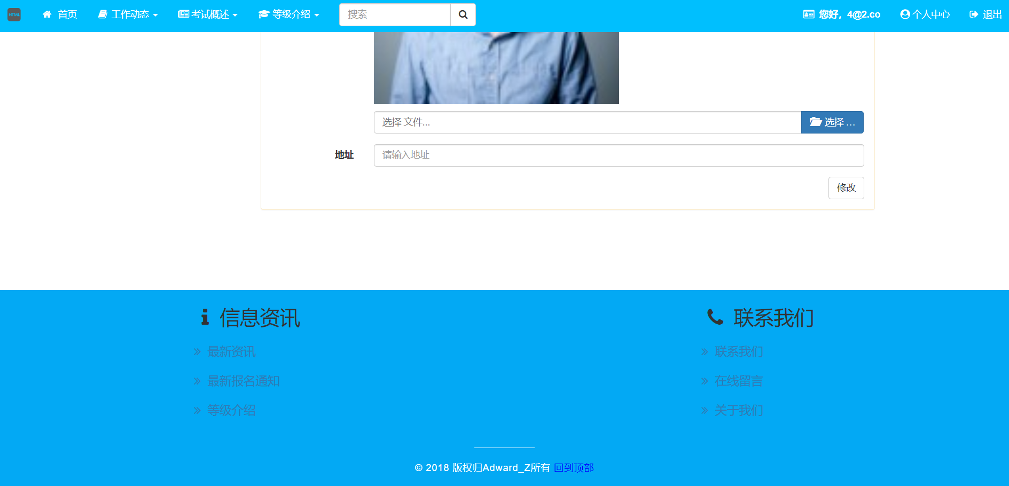

### 5.2 修改密码

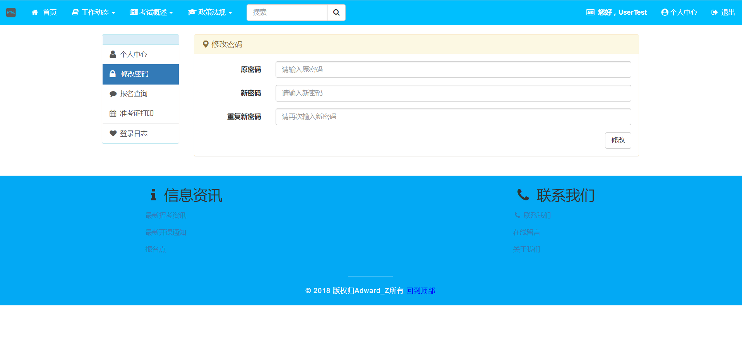

### 5.3 报名查询

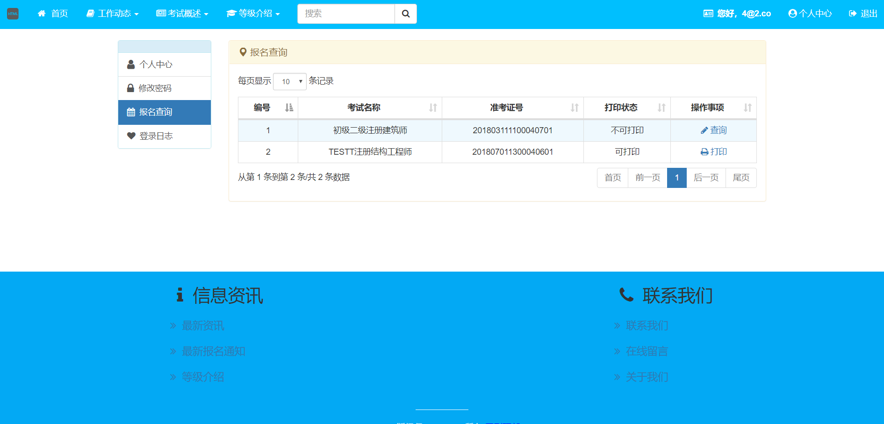

### 5.4 登录日志

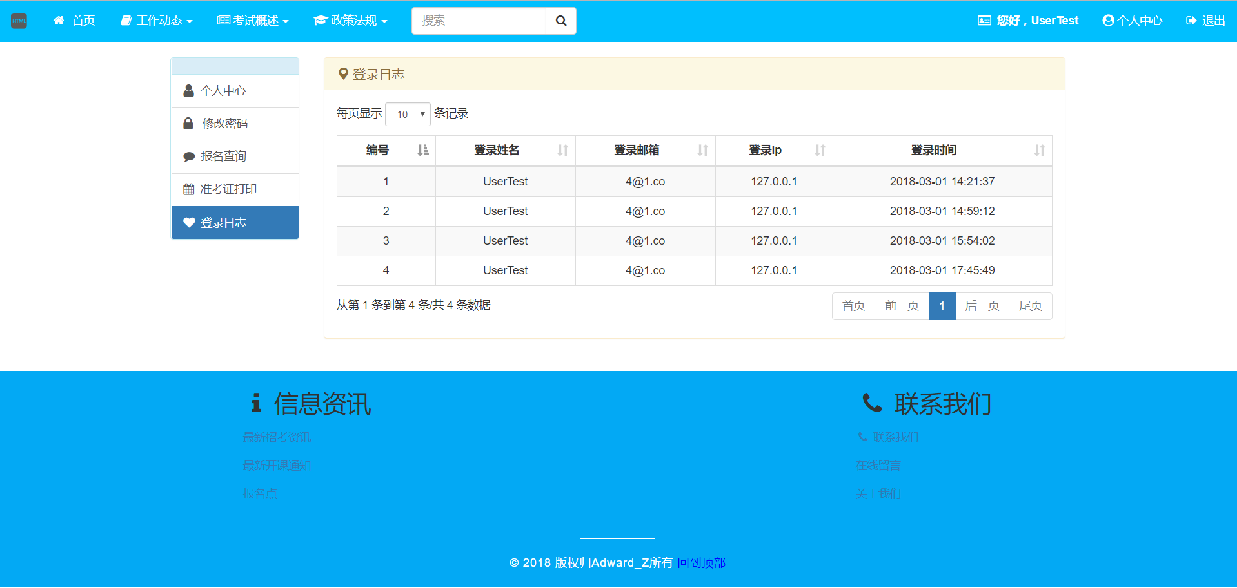

## 6 新闻详情页

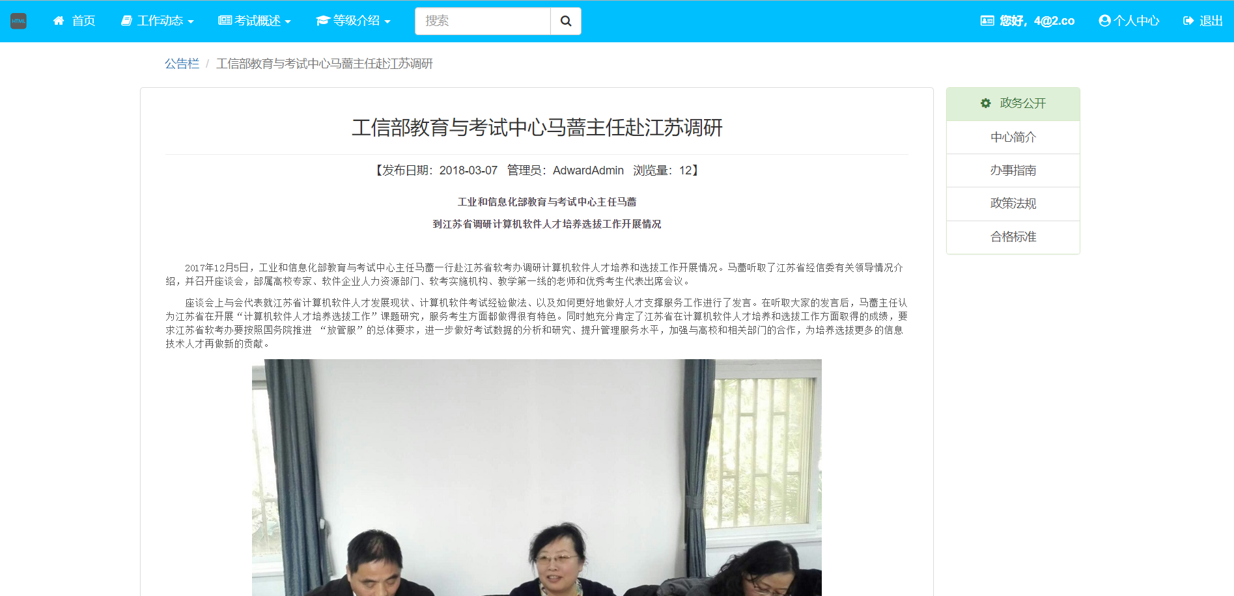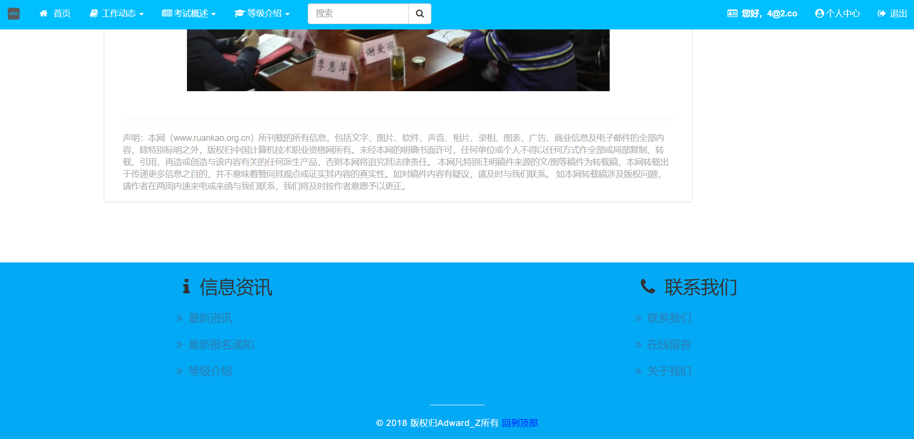

## 7 考试报名详情页

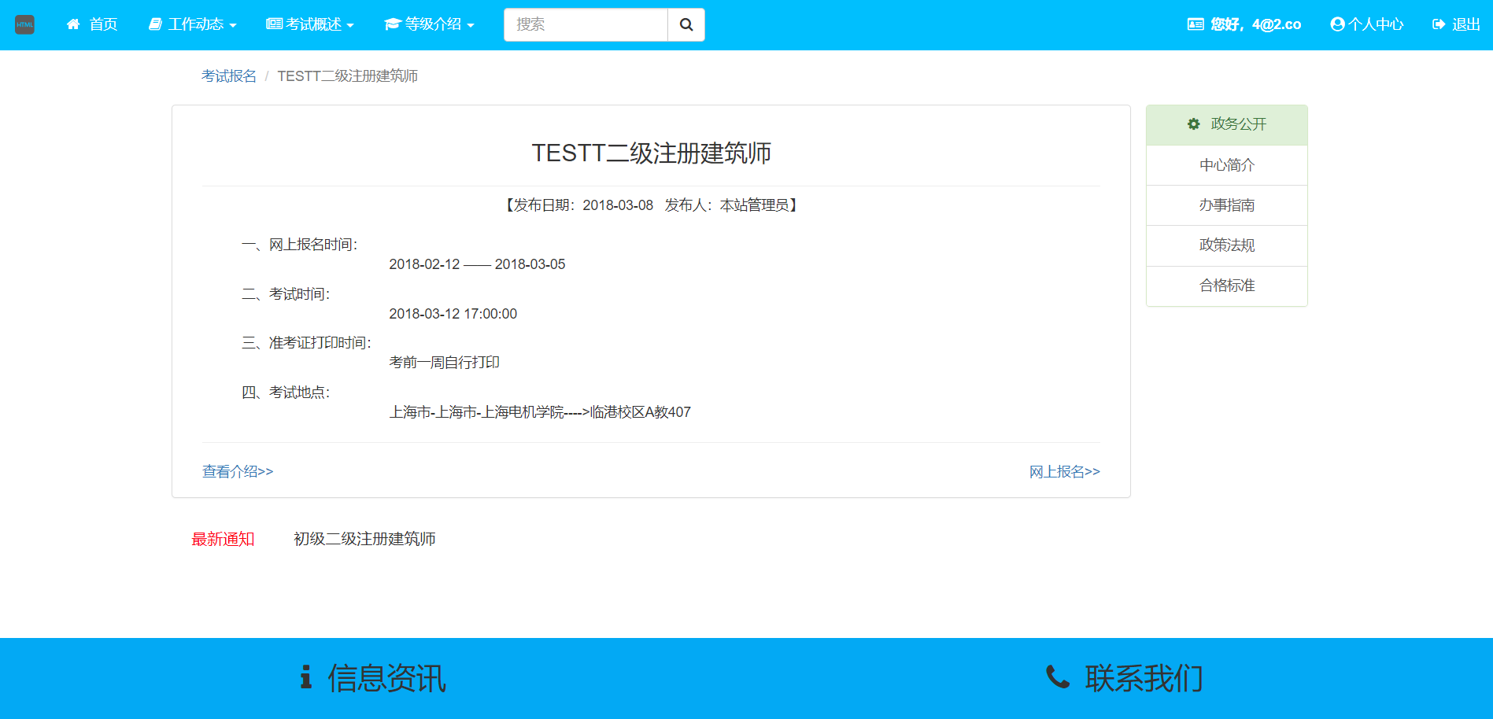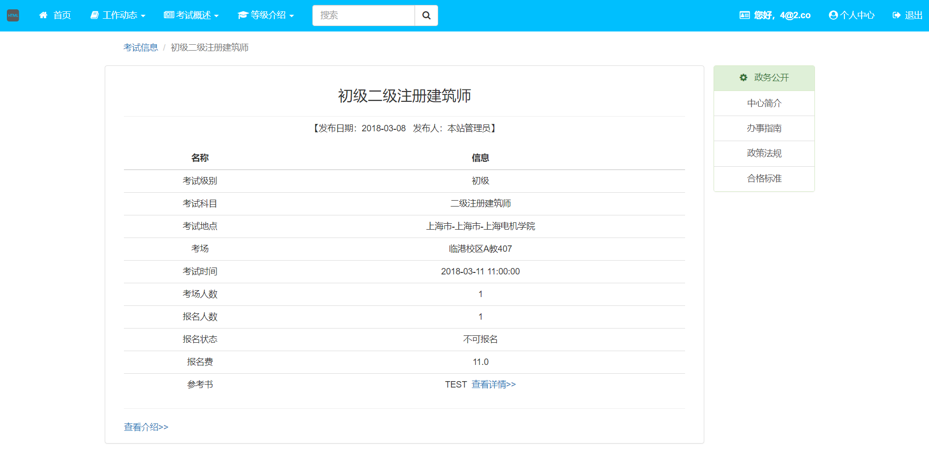

## 8 准考证

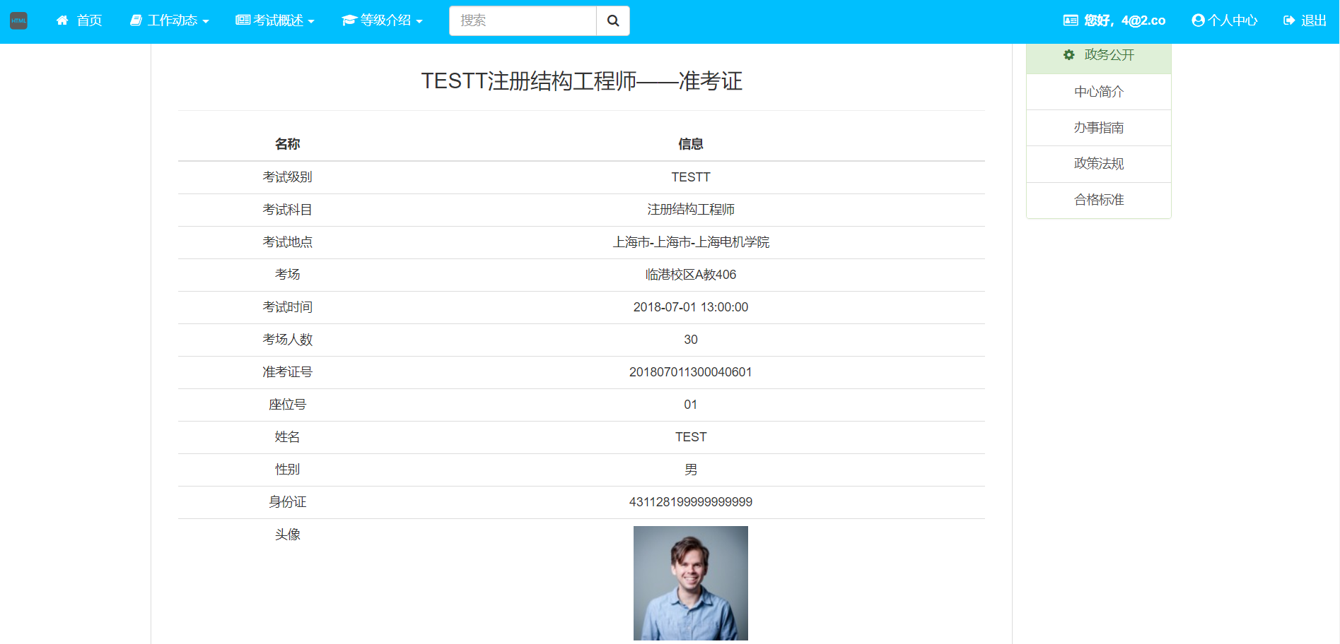

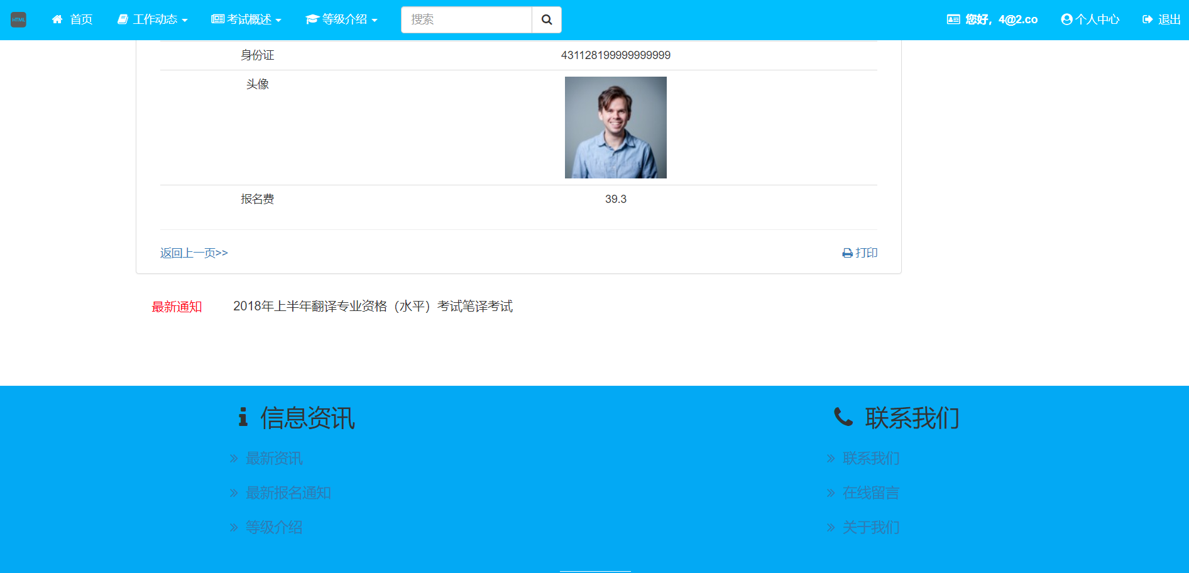

## 9 搜索功能（参考书）

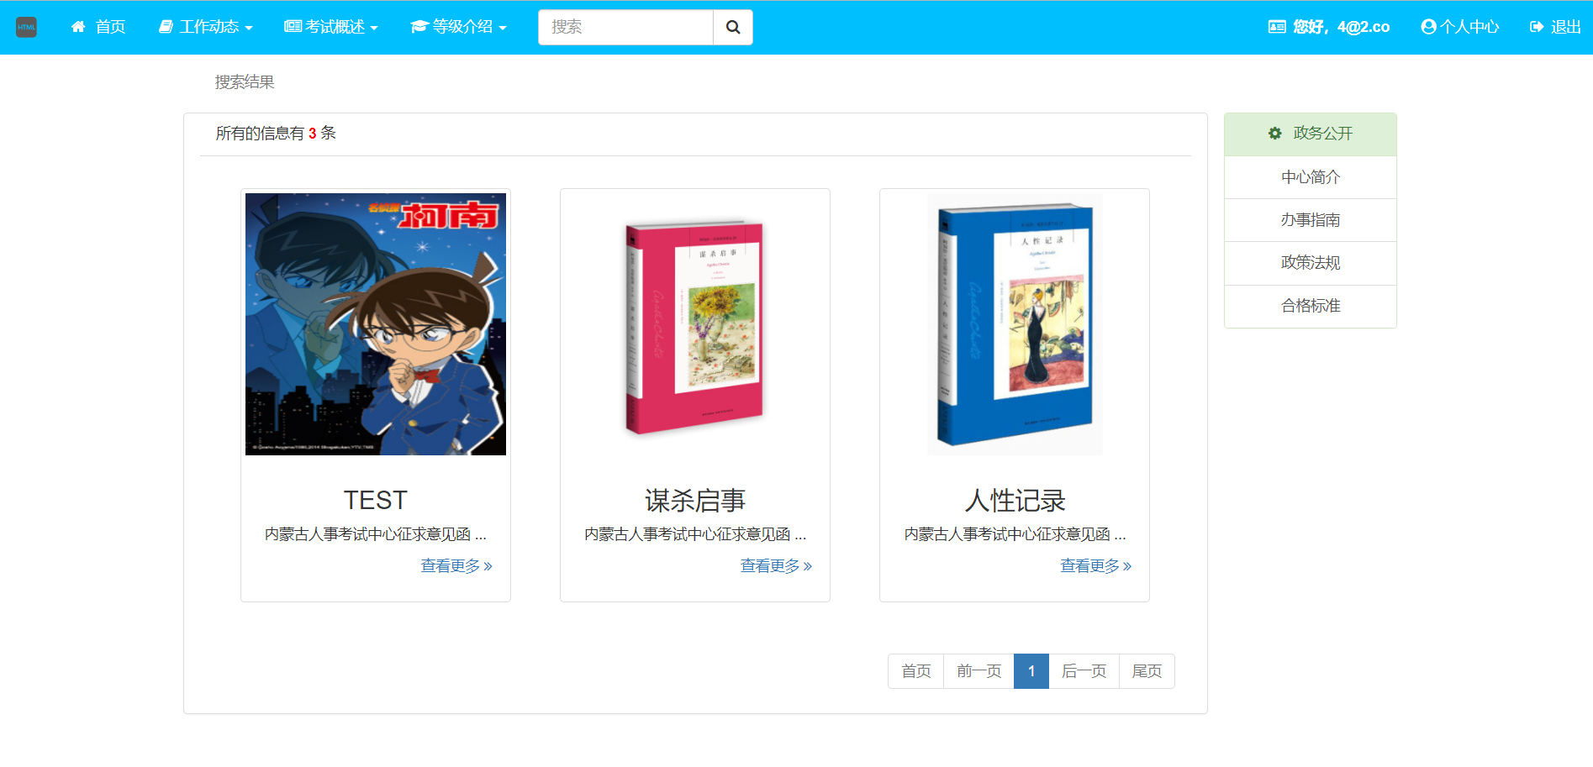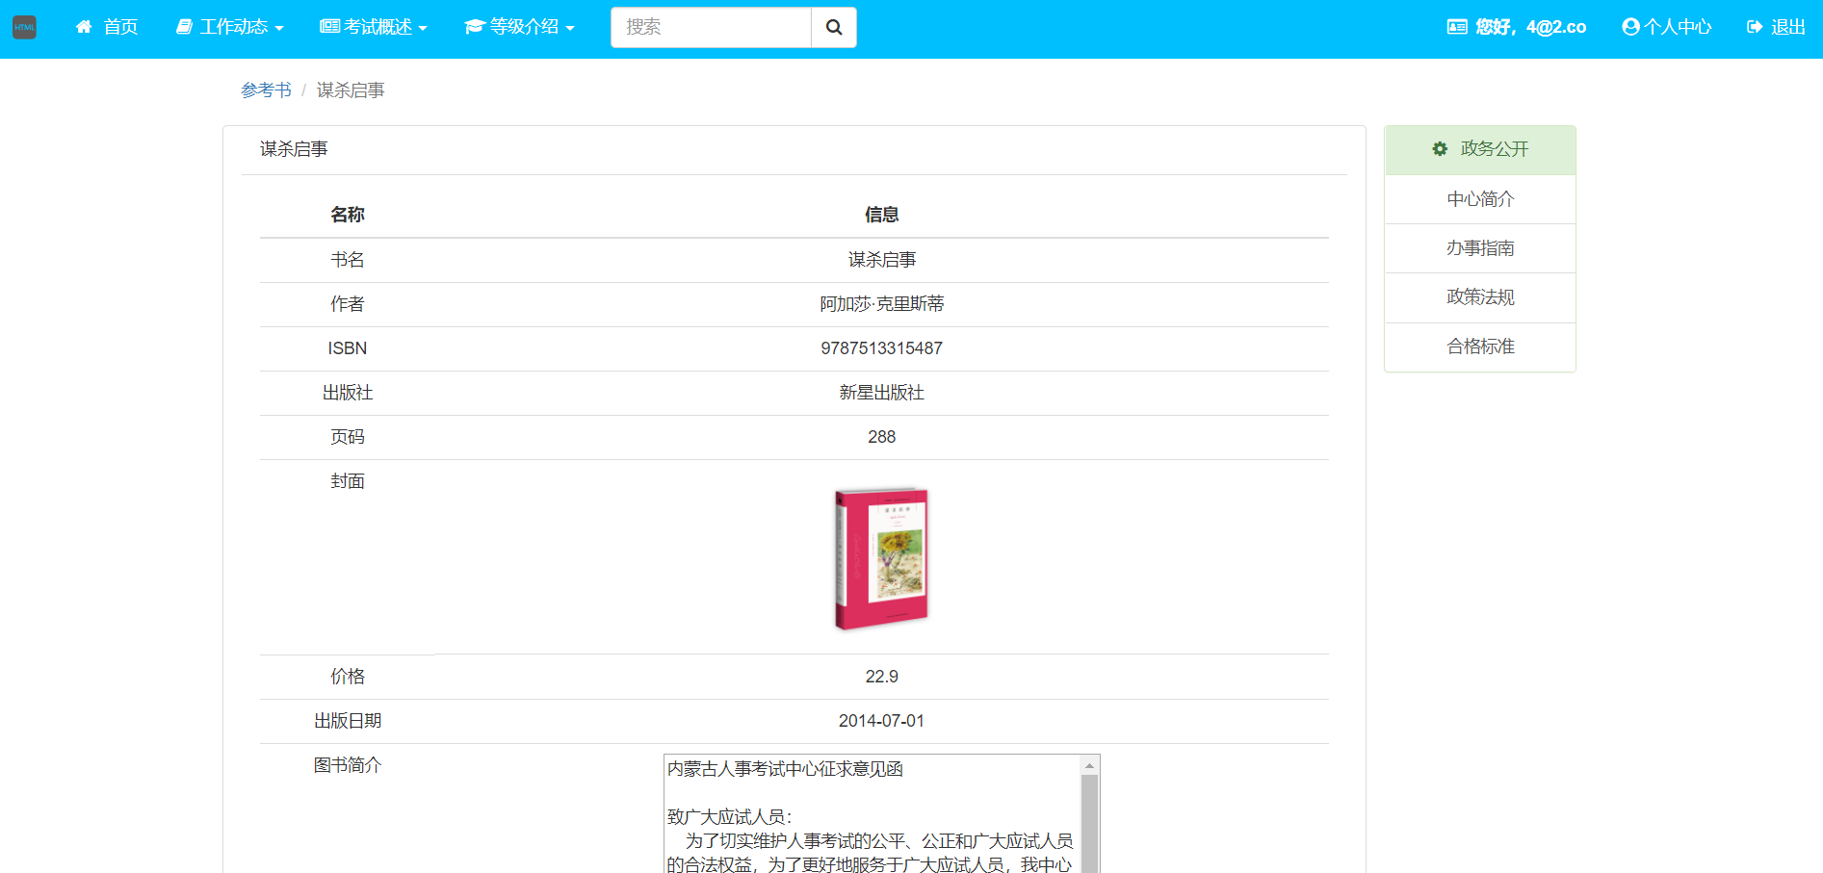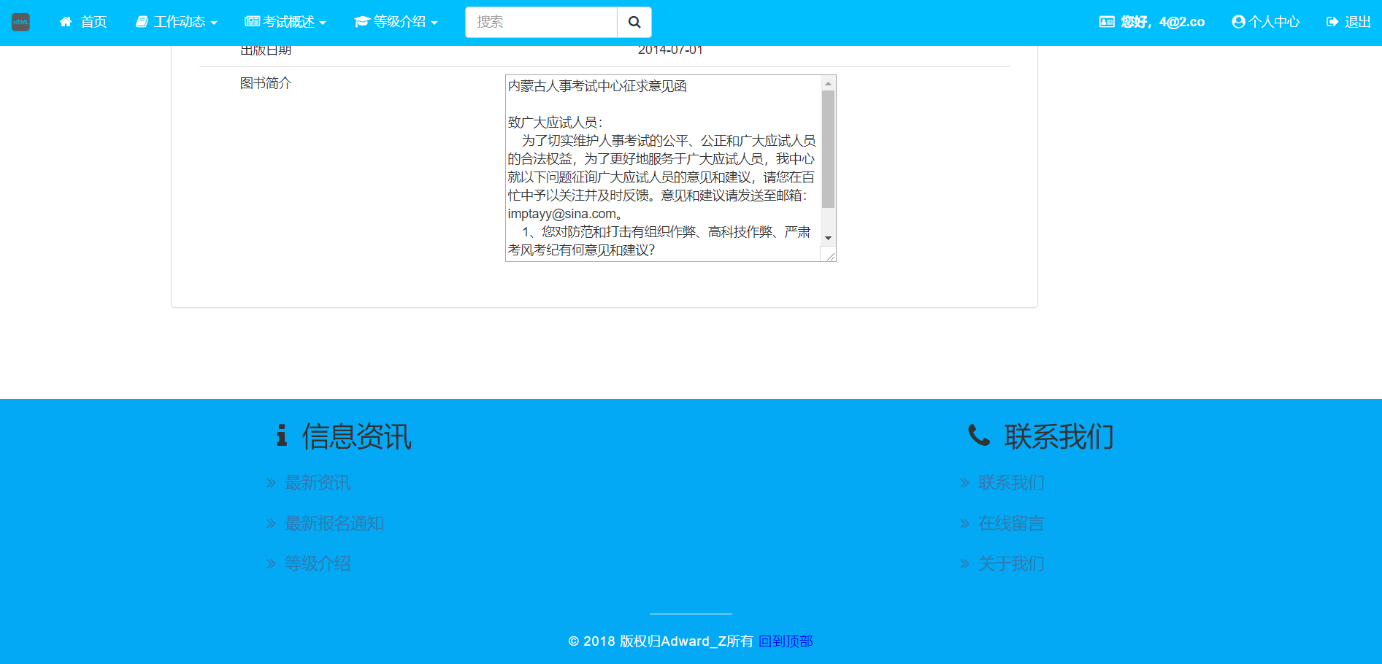

# 后台

## 1 登录界面

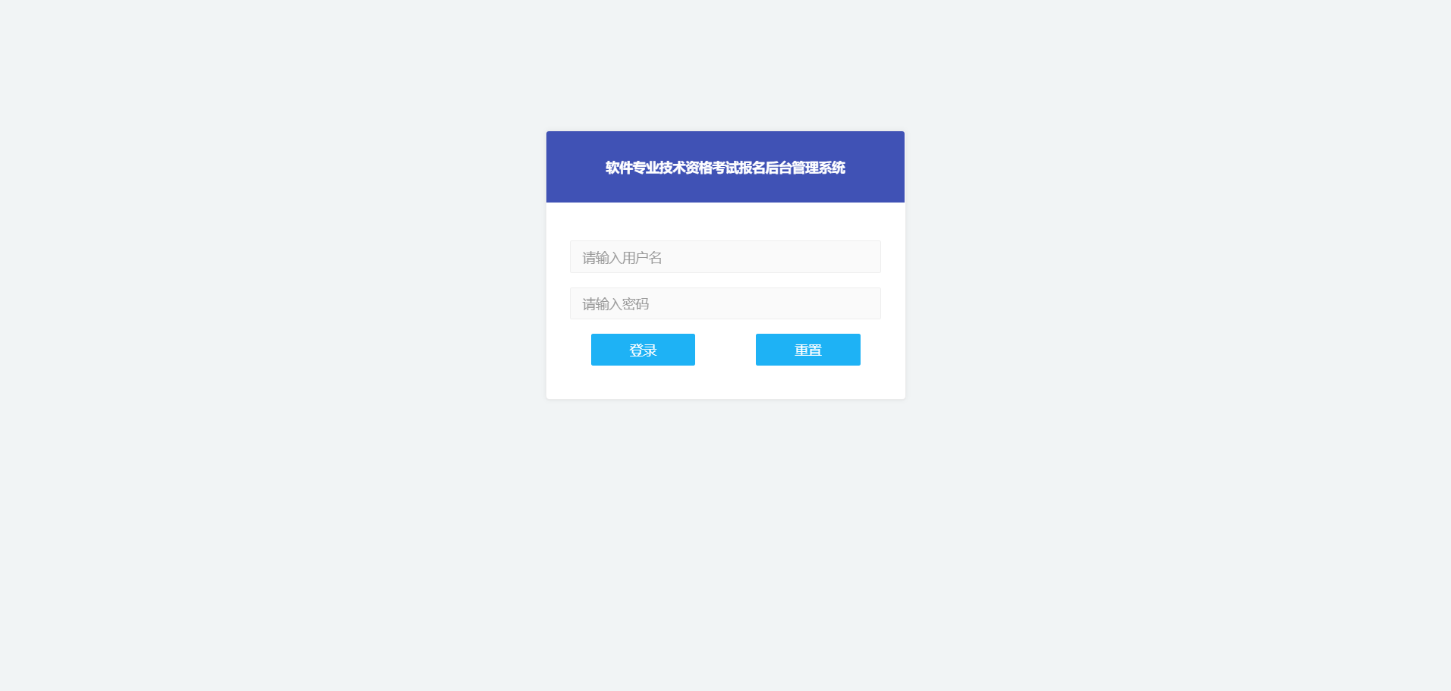

## 2 首页

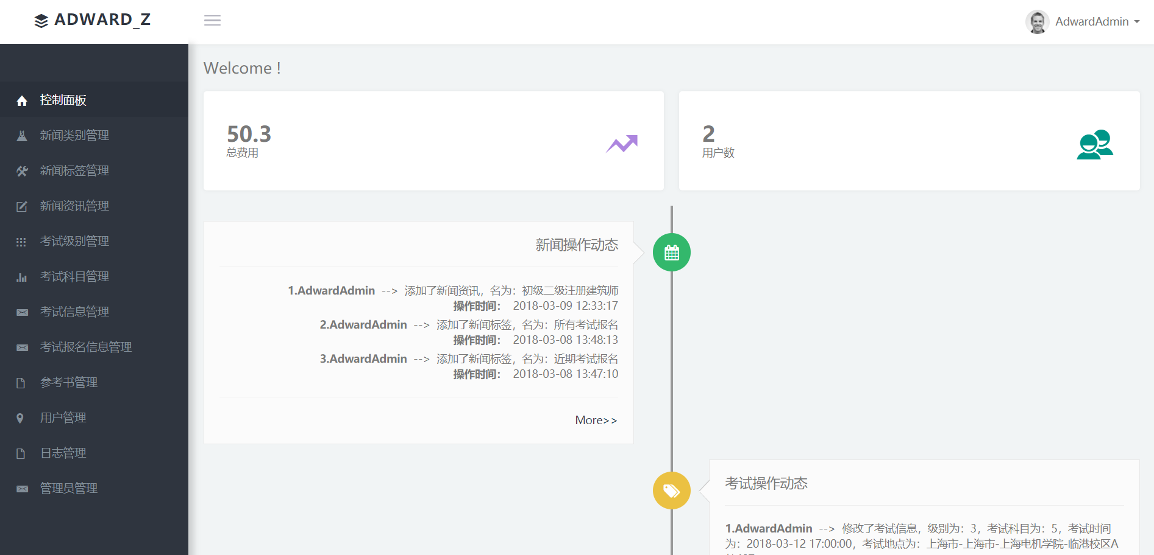

## 3 新闻类别管理

### 3.1 新闻类别添加

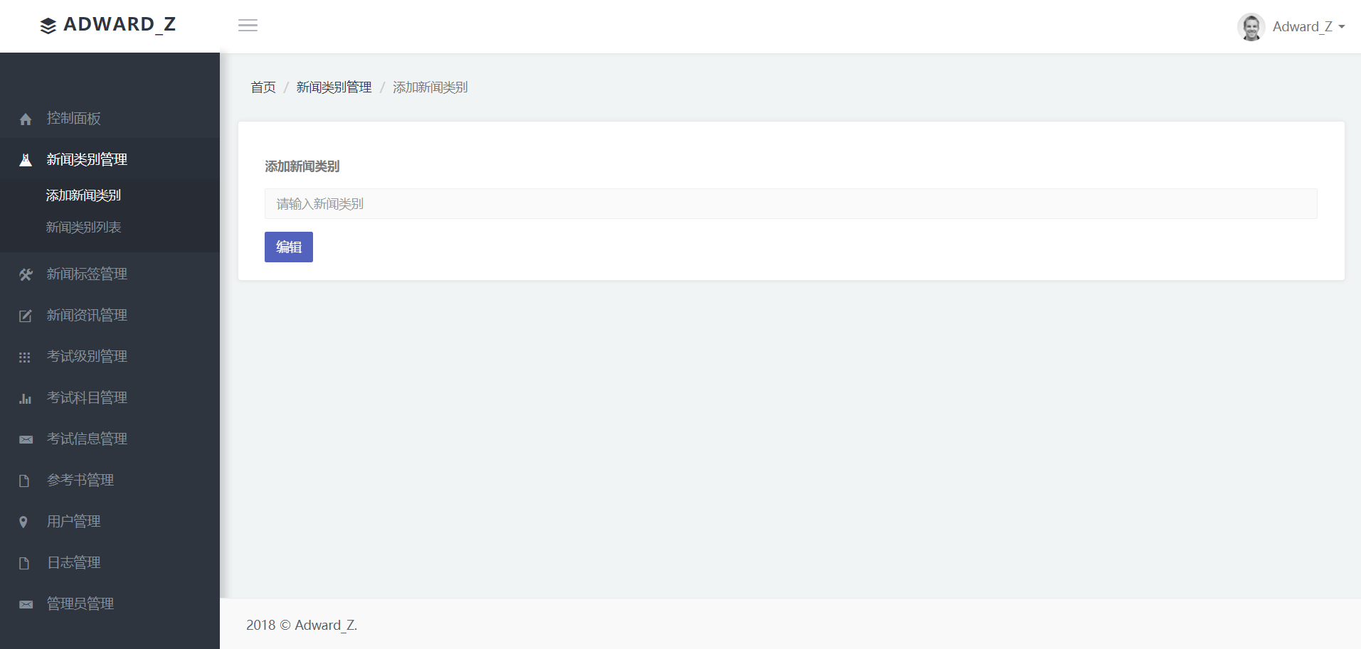

### 3.2 新闻类别列表

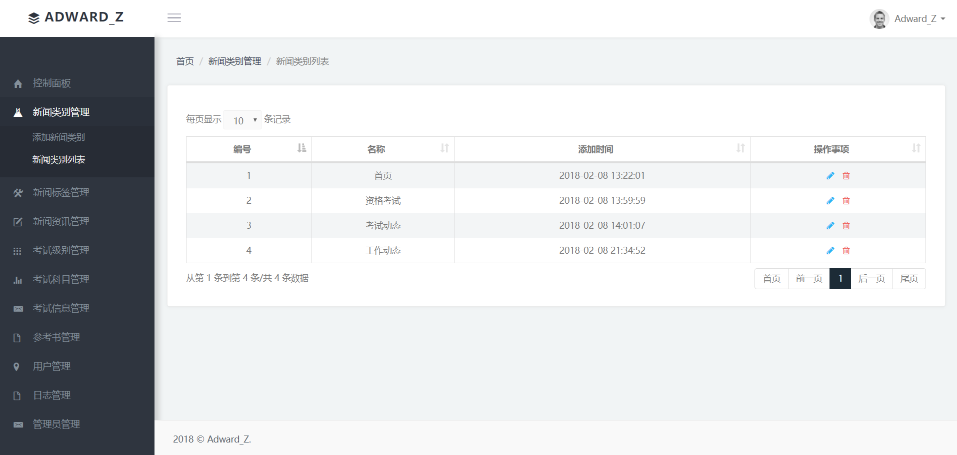

### 3.3 新闻类别编辑

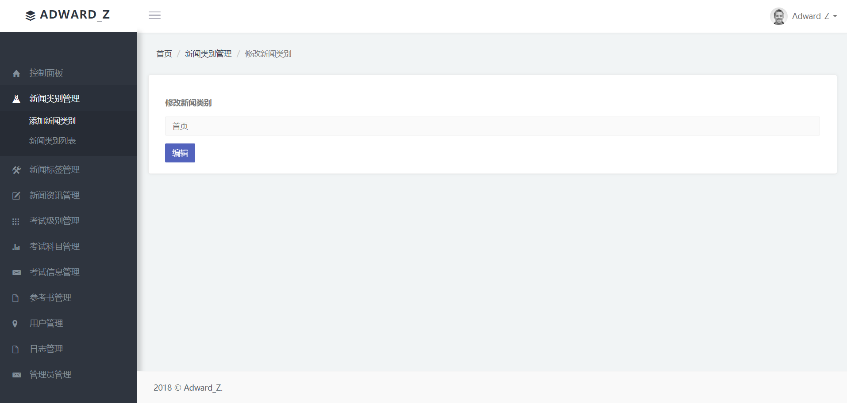

### 3.4 新闻类别删除

功能已实现，为了不动数据就不测试了

## 4 新闻标签管理

### 4.1 新闻标签添加

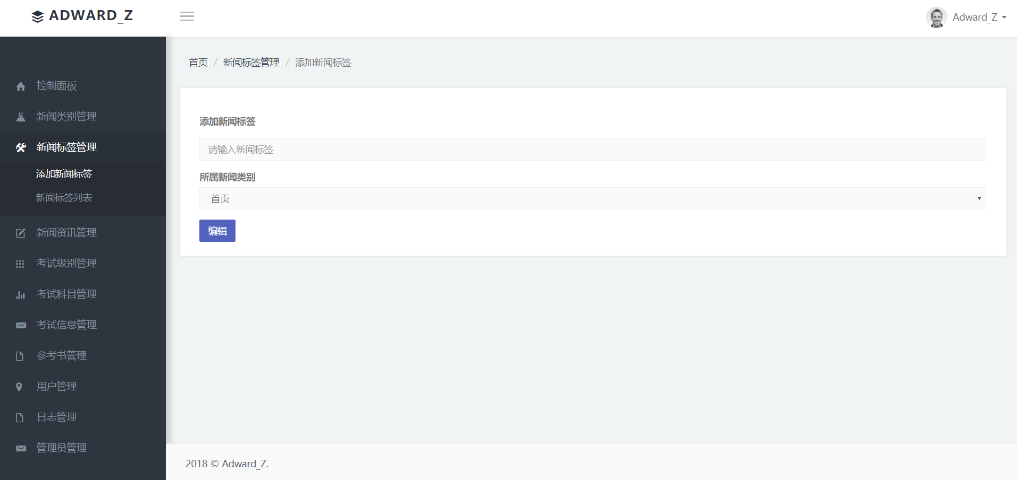

### 4.2 新闻标签列表------->同3.2

### 4.3 新闻标签编辑------->同3.3

### 4.4 新闻标签删除------->同3.4

## 5 新闻资讯管理

### 5.1 新闻资讯添加

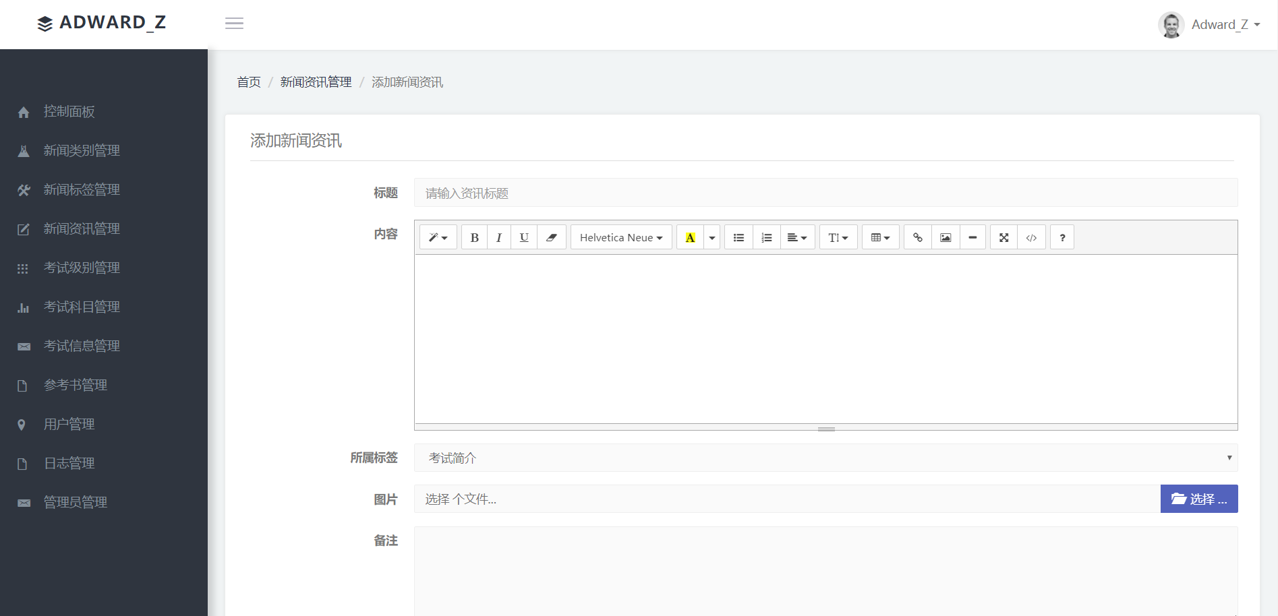 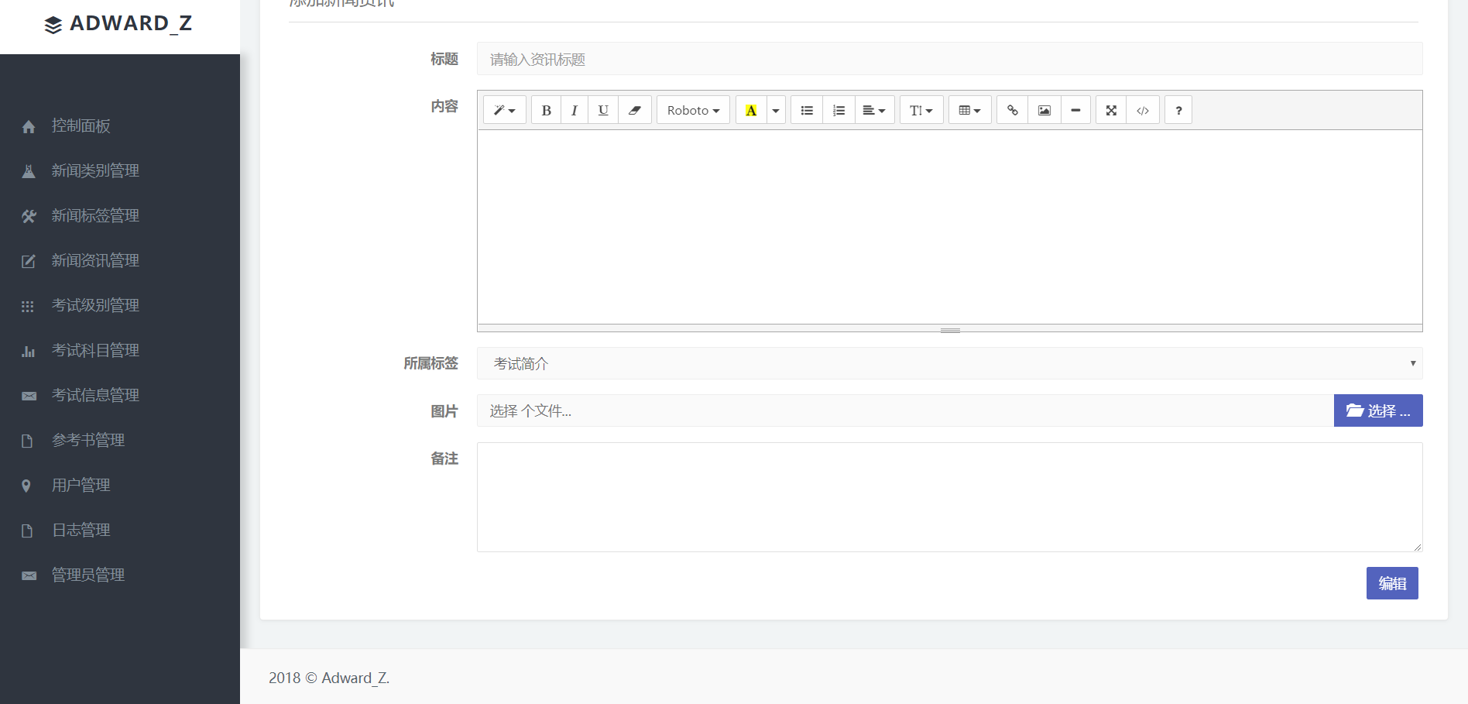

### 5.2 新闻资讯列表

第二张到第四张图为编辑器存进去的内容，为了看能不能正常读出来进行的一个测试

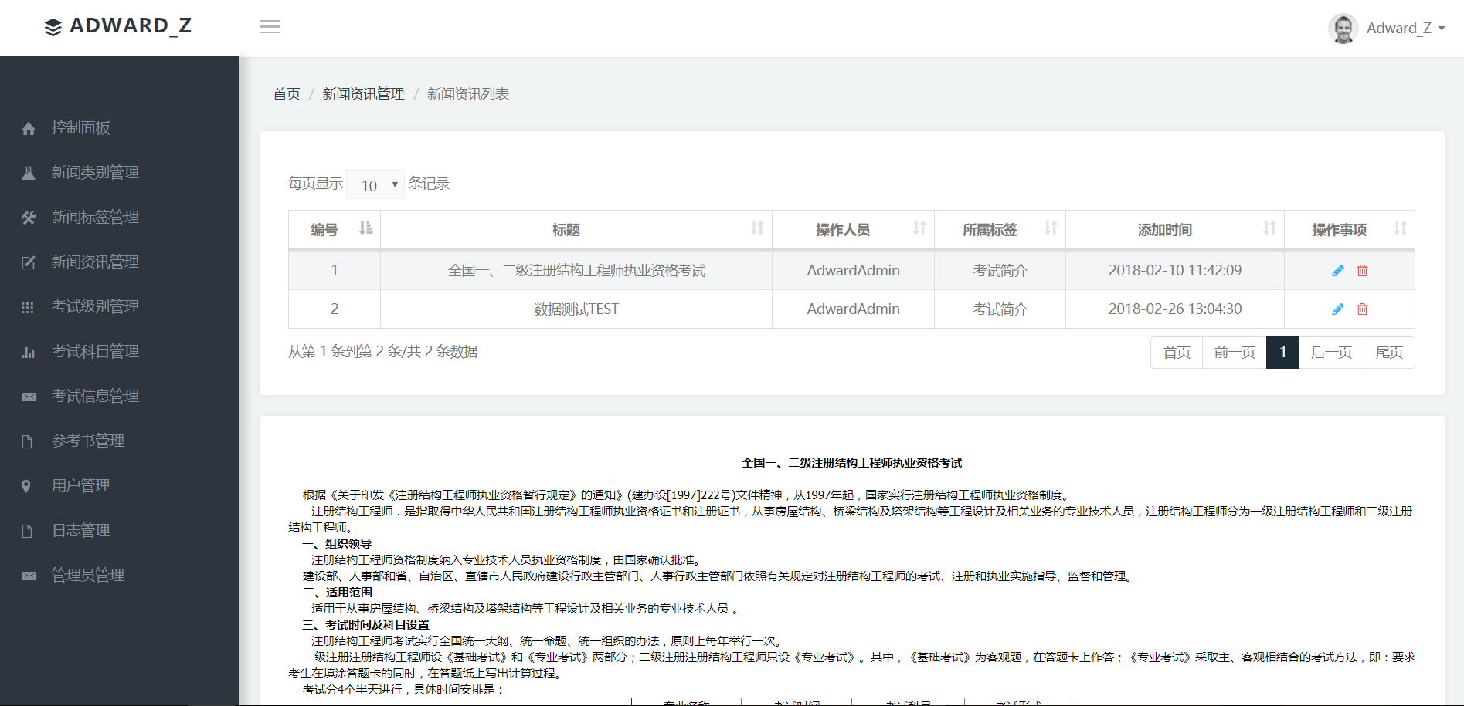

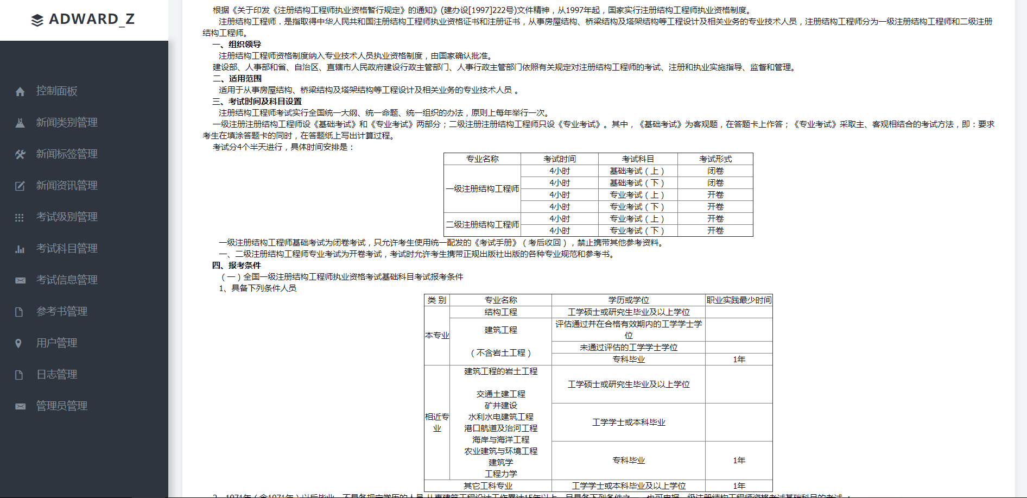

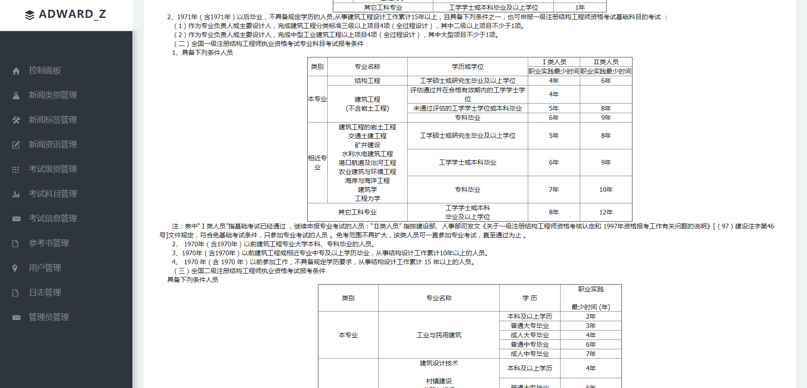 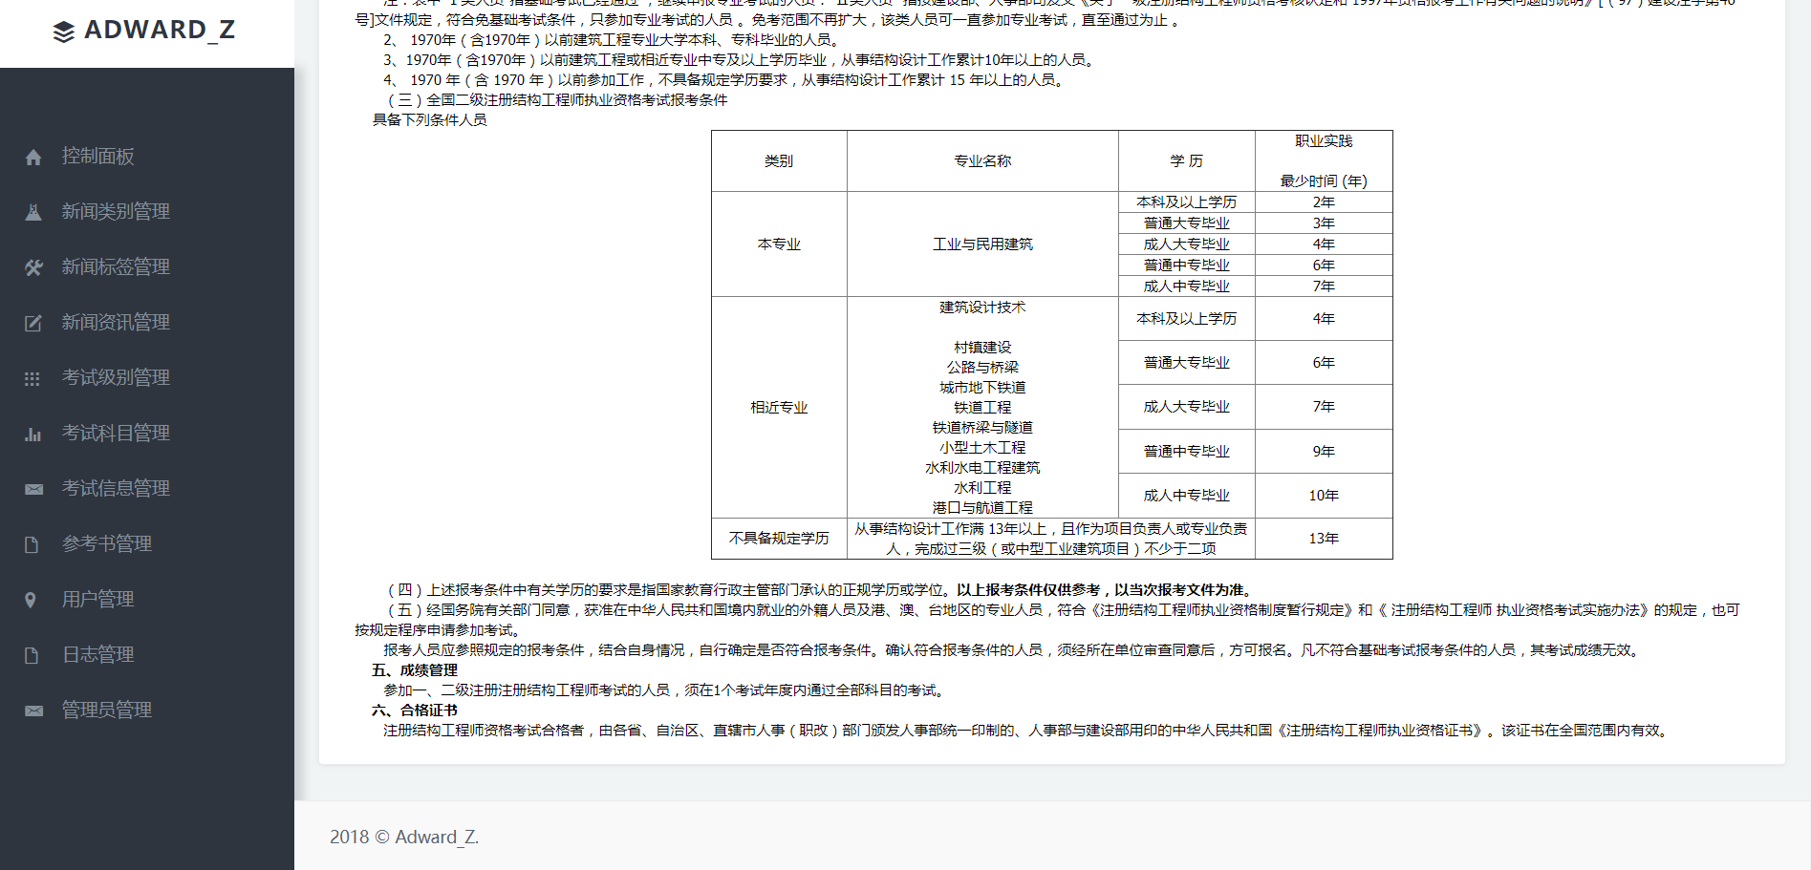

### 5.3 新闻资讯编辑------->同3.3

### 5.4 新闻资讯删除------->同3.4

## 6 考试级别管理

### 6.1 考试级别添加------->同3.1

### 6.2 考试级别列表------->同3.2

### 6.3 考试级别编辑------->同3.3

### 6.4 考试级别删除------->同3.4

## 7 考试科目管理

### 7.1 考试科目添加------->同3.1

### 7.2 考试科目列表------->同3.2

### 7.3 考试科目编辑------->同3.3

### 7.4 考试科目删除------->同3.4

## 8 考试信息管理

### 8.1 考试信息添加

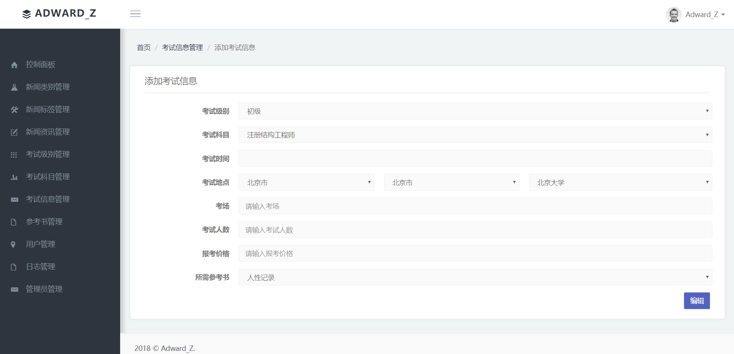

### 8.2 考试信息列表

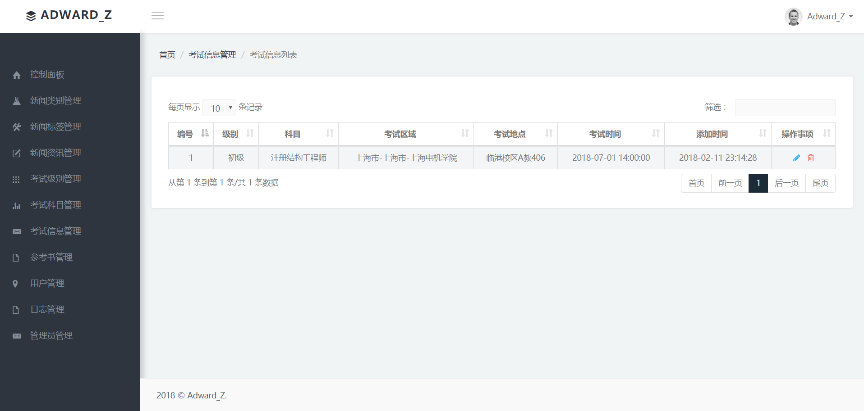

### 8.3 考试信息编辑------->同3.3

### 8.4 考试信息删除------->同3.4

## 9 参考书管理

### 9.1 参考书添加

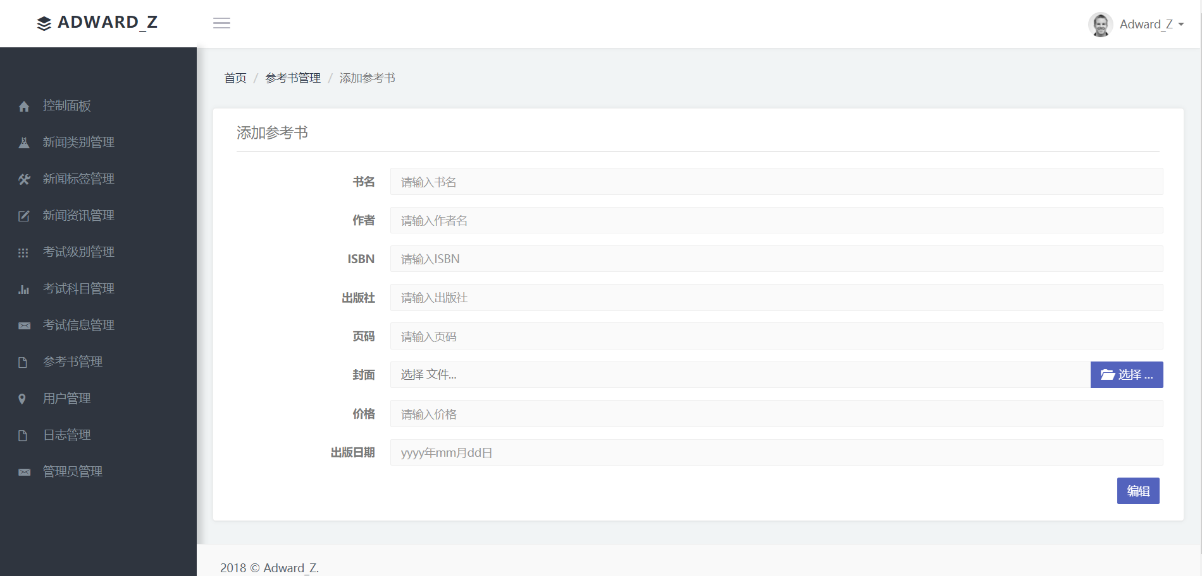

### 9.2 参考书列表

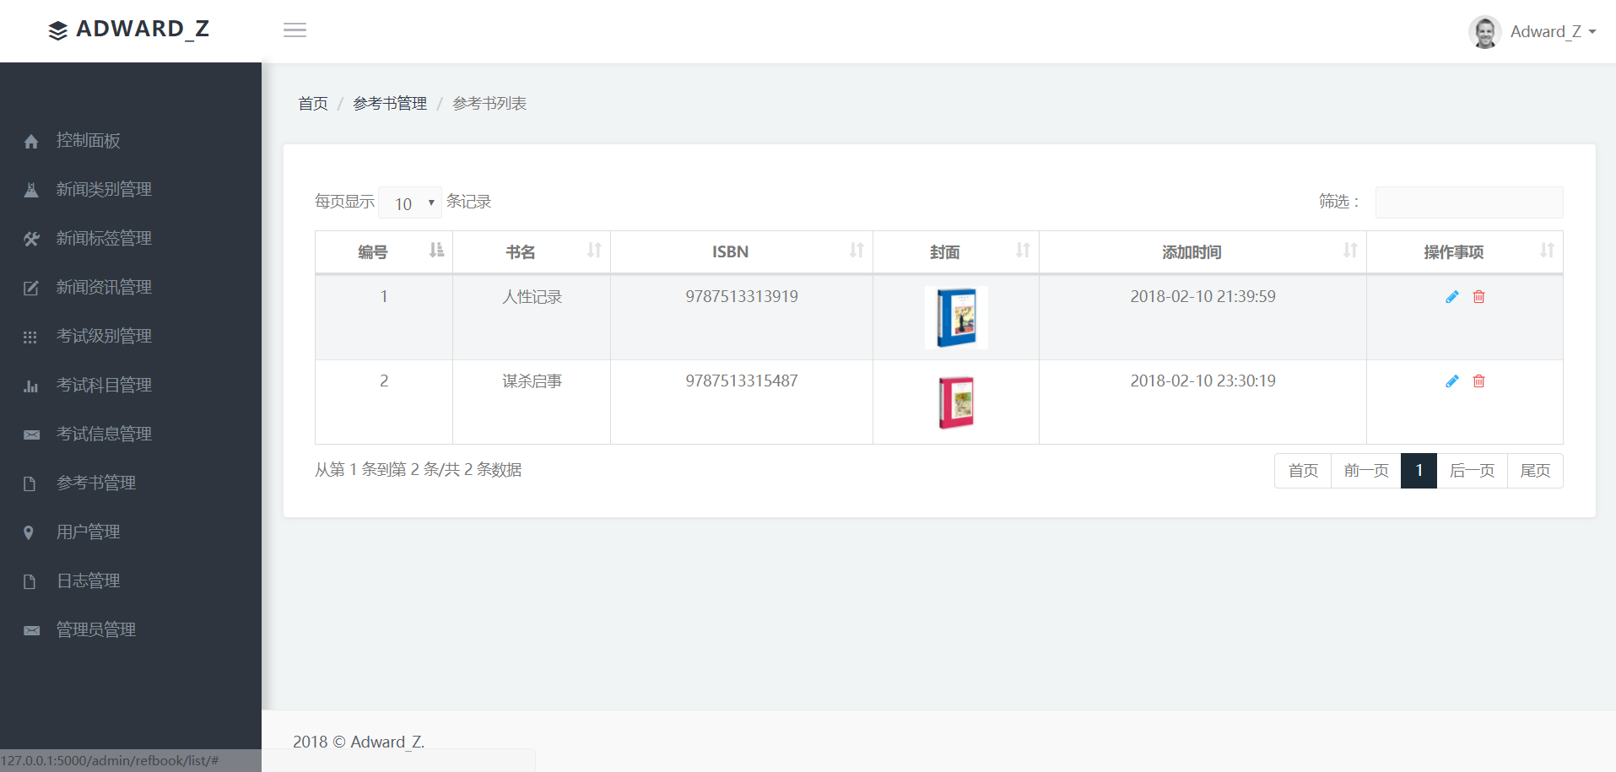

### 9.3 参考书编辑------->同3.3

### 9.4 参考书删除------->同3.4

## 10 用户管理

### 10.1 用户列表

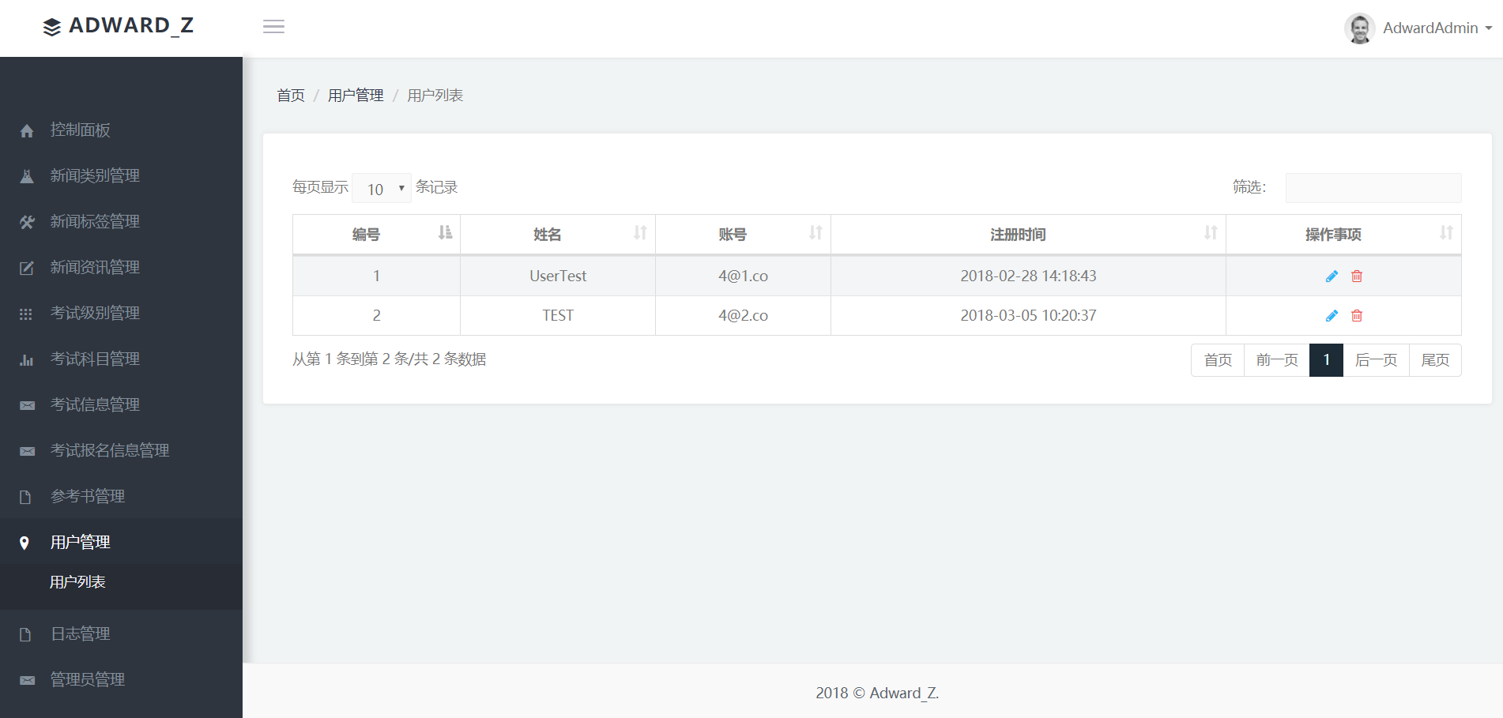

### 10.2 用户详情

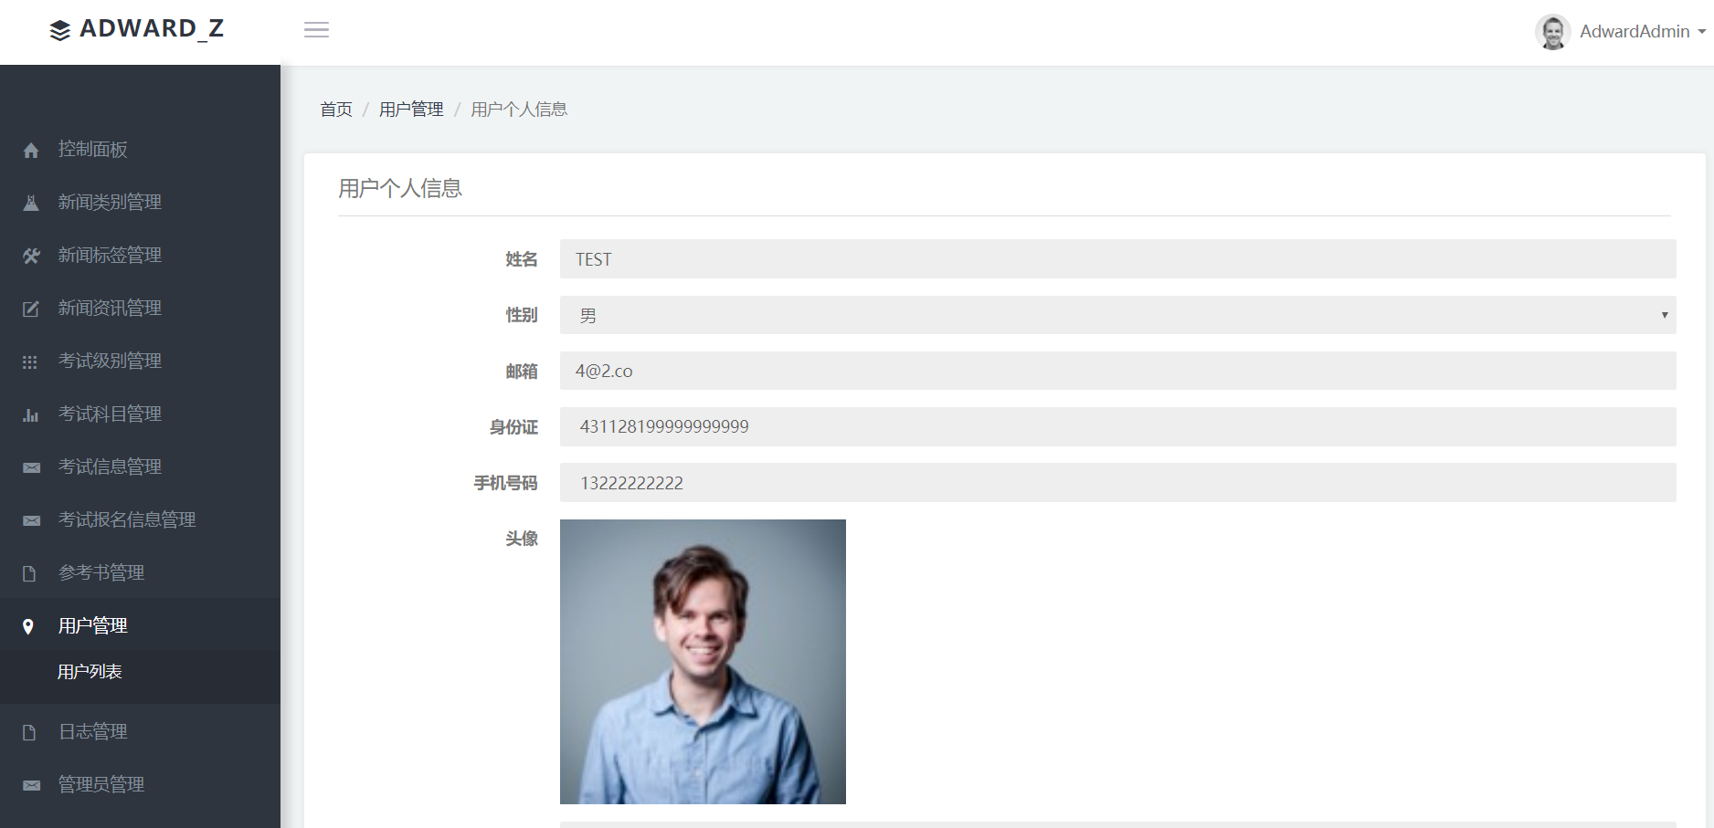

## 11 日志管理

### 11.1 管理员登录日志列表

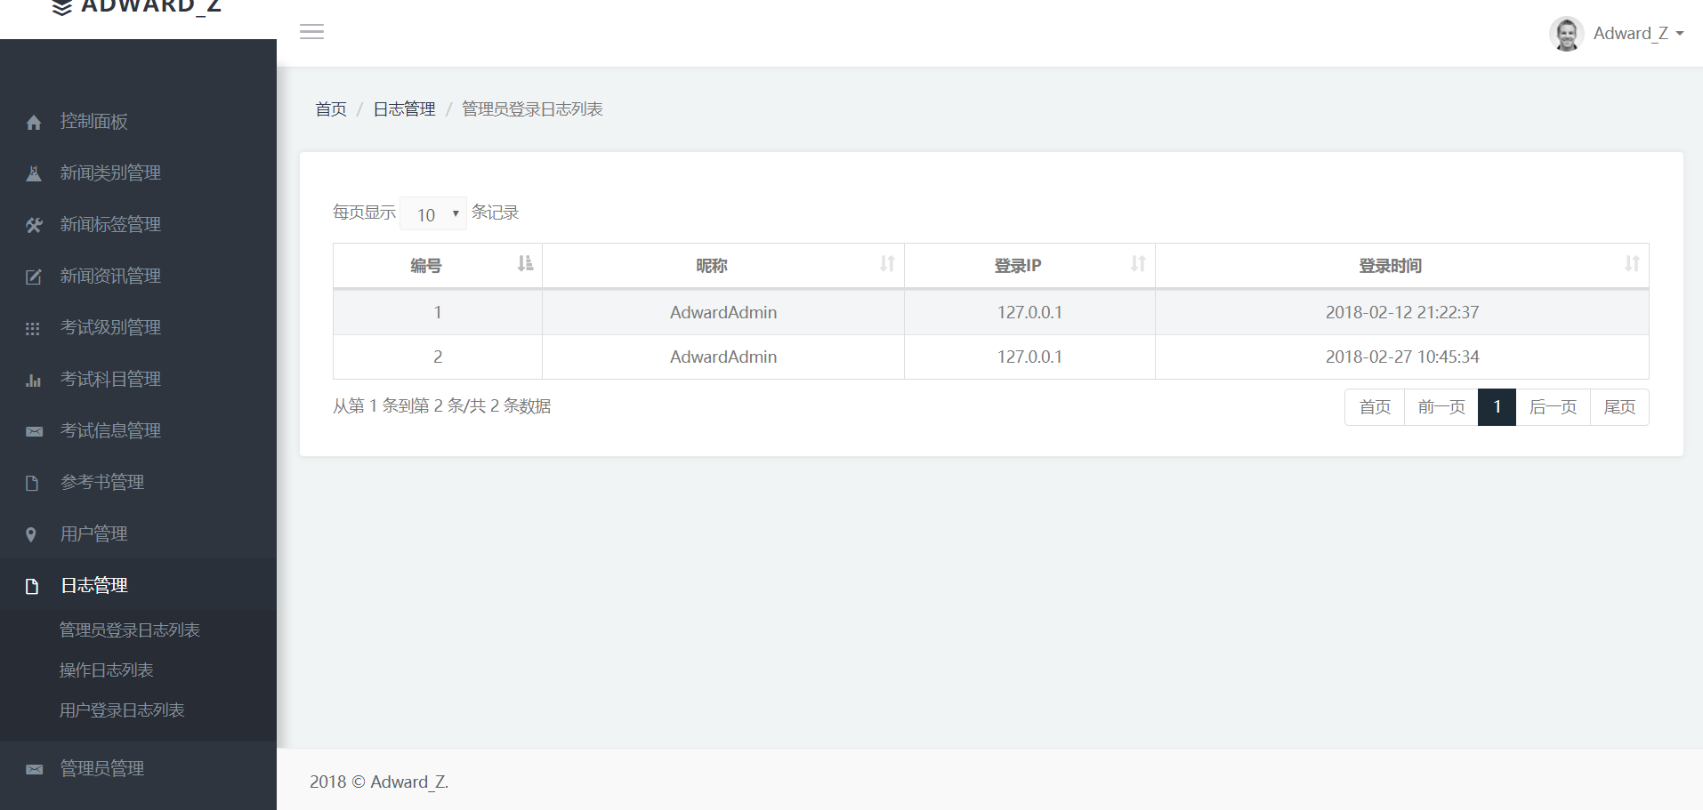

### 11.2 操作日志列表------->同11.1

目前没有数据

### 11.3 用户登录日志列表------->同11.1

目前没有数据

## 12 管理员管理（考虑要不要剔除这功能）

### 12.1 管理员添加

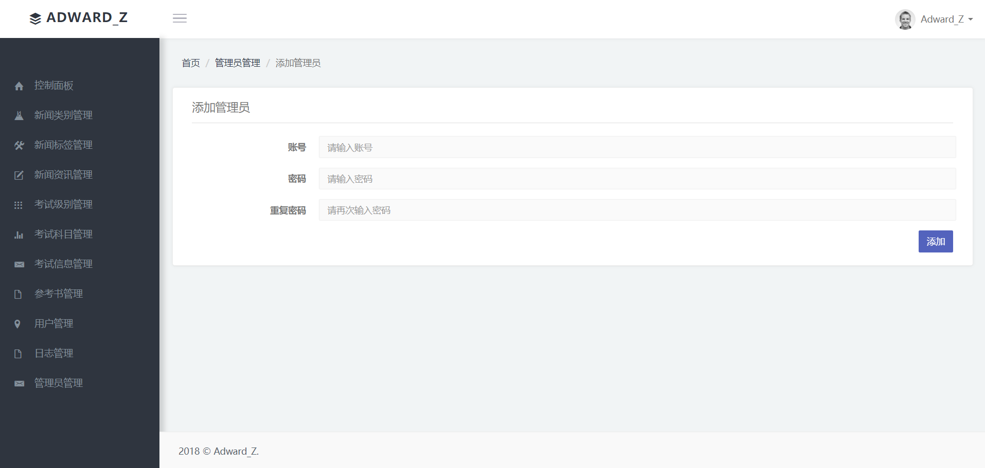

### 12.2 管理员列表

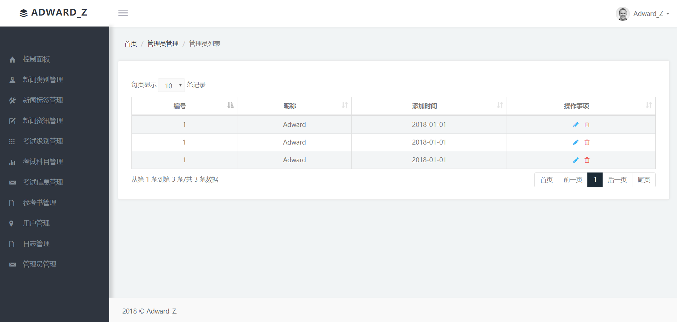

## 13 修改密码

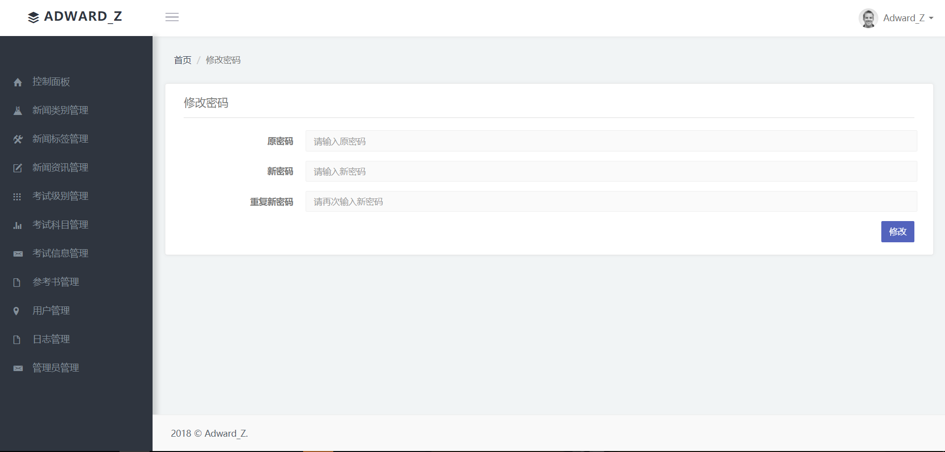

# ReadMe

后台功能还有一小部分需要结合前台界面来实现，基本上来说算是实现完了。由于使用了bootstrap，其他小屏端的展示也进行了一些适配，考虑到时间原因可能不会花很大的精力在这方面。

项目源码地址：<https://github.com/ZengX2017/Online-Registration> （更新中）

# 建议

如果有什么看法或者意见，还望指出。谢谢